47° Feria Distrital de Educación, Arte, Ciencia y Tecnología

Título: “Smart Glove”

Alumnos expositores: Albero, Federico – 7° año – DNI: 42.885.704

Murakoshi, Leandro – 7°año – DNI: 43.086.706

Alumnos suplentes: Brito, Gonzalo – 7° año – DNI: 42.948.34

D´Ipólito, Agustín – 7° año – DNI: 42.658.898

Otros integrantes: -

Nivel y área: Secundario - Educación técnico profesional - Ingeniería y tecnología

Orientador: Orlandi, Luis

Asesor científico: López, Diego

Iaquinta, Pablo

Escuela: Instituto Tecnológico San Bonifacio (Lomas de Zamora – Bs. As.)

Año: 2019

Fecha: 17 de Julio de 2019

“Smart Glove”

Índice:

* + - Resumen del proyecto:

Social

Tecnológico

Económico

* + - Introducción
    - Desarrollo
    - Resultados obtenidos
    - Discusión de los resultados
    - Conclusiones
    - Bibliografía
    - Agradecimientos

Resumen del proyecto:

Aspecto social

La discapacidad es aquella condición bajo la cual ciertas personas presentan alguna deficiencia física, mental, intelectual o sensorial que a largo plazo afectan la forma de interactuar y participar plenamente en la sociedad.

En este caso, nosotros nos centraremos en la mudez, también conocida como mutismo o afonía, la cual es una discapacidad (parcial o total) para comunicarse verbalmente. Una persona puede nacer muda o perder la capacidad vocal en el transcurso de su vida debido a una lesión o enfermedad. Las personas que sufren de esta discapacidad se encuentran obligadas a recurrir a sistemas de comunicación alternativos (SAC) para poder interactuar con su entorno. El principal objetivo de un sistema de comunicación alternativa es desarrollar o recuperar la capacidad de comunicación. Los sistemas de CA, puestos al servicio de la logopedia, cumplen el objetivo de ayudar al desarrollo de la comunicación y del lenguaje cuando estas funciones están alteradas por causas sensoriales, físicas o psíquicas. Ante estas circunstancias, las personas que sufren de afonía están obligadas a recurrir al lenguaje de señas como sistema de comunicación alternativo para poder comunicarse con el resto de las personas y satisfacer esa necesidad tan básica como es la comunicación.

Sin embargo, uno de los inconvenientes que le encontramos al lenguaje de señas es el siguiente: Nuestra idea en este proyecto es intentar desarrollar una alternativa, un sistema de comunicación alternativo al del lenguaje de señas, ya que nosotros encontramos el siguiente inconveniente: las personas que se comunican mediante este lenguaje, solo pueden ser comprendidas por aquellas personas que también entienden las señas que estos realizan y, en general, la gran parte de la población desconoce este lenguaje por lo que se les dificultaría la tarea de entender e integrar a estas personas a la sociedad. Si bien en algunos países de la región el lenguaje de señas forma parte del proceso de educación las personas, este no es caso de la Argentina desafortunadamente.

Por lo tanto, lo que nosotros planteamos es realizar un prototipo de un par de guantes, los cuales posteriormente explicaremos su funcionamiento, con los que el usuario podrá realizar señas sencillas que representen caracteres, los cuales a su vez formarán palabras, y luego estas serán impresas en una pantalla que se encontrará en el guante de la mano contraria.

Aspecto tecnológico

El funcionamiento de este proyecto es el siguiente:

El elemento principal que encontraremos es una placa Arduino Nano, la cual se situará en el guante derecho y tendrá cargado un código realizado por nosotros mismos en los talleres del instituto. Dicha placa estará conectada a varias etapas:

1. A unos microswitches que serás los encargados de detectar las señas que realizará el usuario cuando suba o baje dedos a elección, mediante sus contactos COM, NC y NO y una lectura de los puertos digitales de la placa Arduino.
2. A un módulo Bluetooth, que nos permitirá enlazarnos con el otra placa Arduino para así enviarle los caracteres que deberá imprimir en pantalla.
3. Una batería de Ion-Litio de 3,3V 1000mA/hora para así poder energizar este circuito.

En cambio, en el otro guante contaremos con los siguientes dispositivos:

1. Otra placa Arduino nano, la cual contará con otro código (también realizado por nosotros) que controlará a su vez otros dispositivos.
2. Un módulo bluetooth para recibir los datos enviados por el primer Arduino.
3. Una pantalla TFT de 4 pulgadas a color, con la cual reproduciremos las palabras que el usuario quiere comunicar.
4. Otra batería de Ion-Litio de 3,3V 1000mA/hora para así poder energizar este circuito.

Aspecto económico

Una de las premisas de este proyecto es poder realizar este prototipo al menor costo posible, para que de esta manera pueda ser de mayor accesibilidad y logre un mayor alcance en su difusión para poder así ayudar a un mayor número de gente.

Y para poder lograr esto, utilizaremos placas Arduino nano o pro mini ($400), cuyo valor es inferior al de la placa Arduino Uno ($600) y posee las mismas prestaciones, además de que al tener menores dimensiones también es un factor a tener en cuenta.

En la etapa de reconocimiento de las señas hay un gran abanico de posibilidades y con precios muy variados. En un primer momento pensábamos utilizar sensores Flex, los cuales son resistencias de muy alta precisión que varían su valor resistivo con la curvatura del material, pero al ser importados estos sensores resultaban ser muy caros y encarecían mucho el valor del proyecto ya que la unidad está $700 aproximadamente y nosotros requeríamos un total de 5 ($3500 únicamente en sensores). Luego leyendo en distintas fuentes de información pensamos realizar una copia casera de estos sensores Flex a un costo bajísimo ($10 c/u), pero estos no resultaron como esperábamos ya que carecían de precisión y durabilidad. Finalmente, la opción que parece ser más viable en relación costo/calidad es la implementación de microswitches, los cuales nos permiten trabajar con contactos abiertos o cerrados para así realizar lecturas con el puerto digital del Arduino y con un precio de $15 c/u ($75 en total).

Introducción

Este proyecto surgió con la idea de poder realizar algún prototipo para poder ayudar a las personas que poseen alguna discapacidad o capacidades distintas a las de una persona normal y, a partir de ese disparador, fuimos navegando a través de diversas ideas de proyectos o de sectores a los que podríamos aportar nuestro granito de arena. Leyendo distintos informes de universidades en las que se desarrollaron proyectos similares fuimos extrayendo ideas y propuestas hasta poder definir la nuestra: Un par de guantes para poder ayudar a las personas mudas a comunicarse con aquellas que no utilizan lenguajes de señas e imprimir las palabras en una pantalla.

Desarrollo

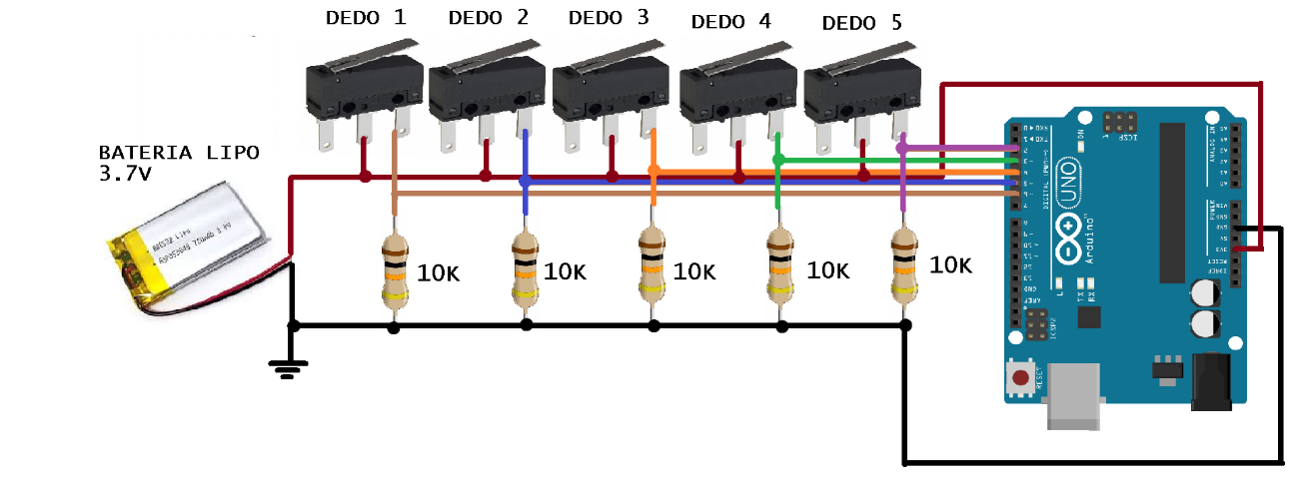Esquema de detección de señas y lectura de estados altos o bajos en los puertos digitales de la placa Arduino.

Código del primer microcontrolador para detectar las señas y traducirlas a letras:

#define D2 2

#define D3 3

#define D4 4

#define D5 5

#define S1 7

#define S2 8

int d6[5];

int d2[5];

int d3[5];

int d4[5];

int d5[5];

int c=1500;

int TOTAL;

int TOT [5];

int Lectura(int u, int dx[5],int n, int tot[5])

{

Serial.print("Funcion:");

Serial.println(dx[u]);

if(u!=0)

{

if(dx[u] == n && dx[u-1] == n)

{

tot[u]=tot[u]-dx[u];

}

}Serial.print (tot[u]);

return(tot[u]);

}

void setup()

{

pinMode (D6,INPUT);

pinMode (D2,INPUT);

pinMode (D3,INPUT);

pinMode (D4,INPUT);

pinMode (D5,INPUT);

pinMode (S1,OUTPUT);

pinMode (S2,OUTPUT);

digitalWrite (S1,LOW);

Serial.begin(9600);

}

void loop()

{

TOTAL=0;

TOT[0]=0;

TOT[1]=0;

TOT[2]=0;

TOT[3]=0;

TOT[4]=0;

for (int x=0; x<5; x++)

{

d6[x]= digitalRead (D6)\* 10000;

Serial.print("D6:");

Serial.println(d6[x]);

TOT[x]= Lectura(x, d6[x], 10000, TOT[x]);

TOT[x]= TOT[x]+ d6[x];

delay(10);

}

TOTAL=TOT[0] + TOT[1] ;

Serial.println (TOTAL);

delay (1000);

}

Resultados parciales

Lo que hace el código, básicamente es verificar si alguna tecla o varias (dedos) están apretados. Luego de leer esto el programa compara las teclas apretadas y según cuales lo estén, se imprimirá en el terminal virtual una letra específica. Este código es la base por la cual empezamos, por lo que tiene varios errores. Uno de ellos es que no capta del todo bien dos teclas apretadas simultáneamente y a veces tira una letra errónea.